船舶轴带发电机金属弹性联轴器断裂故障分析
陈严
(武汉航海职业技术学院 武汉市 洪山区 430074)
摘要：船用轴带发电机联轴器是船舶轴系上重要的传动设备，该设备的工作状况直接影响到轴带发电机的运行及工作状态，通过对轴带发电机联轴器故障的分析，找出解决故障的方法，对提高联轴器的使用寿命，改善其工作状态有重要意义。本文以盖斯林格金属弹性联轴器的应用实船为例进行分析，具有一定代表性。
关键词：轴带发电机；弹性联轴器；故障分析
The analysis of ship shaft generator
metal elastic coupling fault
Abstract: marine shaft generator coupling is an important transmission equipment of ship shafting on operation and the working state, the working condition of the equipment directly affects the shaft generator, through the analysis of shaft generator coupling fault, find out the method to solve the fault, to improve the service life of the shaft coupling device, has an important significance to improve the the work of the state. In this paper the geislinger elastic coupling with metal as an example for analysis, has the certain representation.
Keywords: shaft generator; elastic coupling; fault analysis
1、原始系统组成
本船推进装置采用双机双桨，齿轮箱传动并带轴带发电机的运行方式，主机基座用环氧树脂垫块的刚性安装方式。其系统结构见下图1，本船投入运行不久，便两次出现右侧主机轴带发电机金属高弹性联轴器断裂故障，为避免事故再次发生，我们对此故障产生的原因做了详细分析。

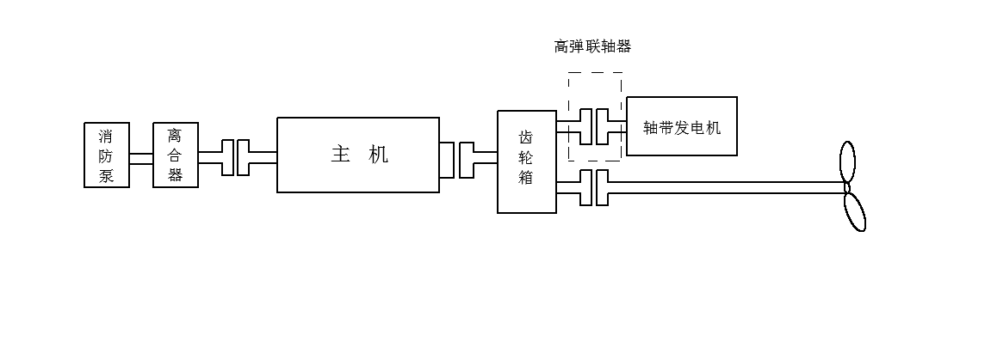
图1 推进系统结构图

发生故障的高弹性联轴器型号与参数见表1
表1盖斯林格 SE41/2.2/120NC3/1/L/20/S14
SE41/2.2/120NC3/1/L/20/S14
转动惯量(kgm²) |  | 额定扭矩（KNm） | 允许热负荷(kw) | 扭转刚度(MNm/rad) | 最大速度(r/min)
内 | 外 | 6.0 | 2.1 | 0.0494 | 2500
0.07 | 1.13

2、故障现象
该轴带发电机弹性联轴器安装调试过程中，右机轴带发电机出现两次断裂情况，第一次断裂后更换同型号的联轴器，运行数十小时再次出现断裂，两次断裂位置无明显规律可寻，左机带轴带发电机高弹性联轴器由于运行时间较短，仅出现漏油，未出现断裂情况，同时在系统运行过程中两侧轴带发电机不带负载的时候均有齿轮箱的异常振动噪音，只要轴发带10%及以上负载，或者CPP^{①}合排后异响消失。
3、故障原因分析
基于以上故障现象，考虑出现故障的原因,主要有以下几个方面：
3.1功率输出轴与轴带发电机对中不满足要求
右侧轴带发电机高弹联轴器第一次断裂后，经过用百分表实际检测，得到如表2所示偏差值：
表2 第一次断裂后测得轴系偏差值
左机偏移（mm） |  |  |  | 右机偏移(mm)
上 | 下 | 左 | 右 | 上 | 下 | 左 | 右
0.00 | 0.55 | 0.40 | 0.25 | 0.00 | 1.45 | 0.70 | 1.10
垂向偏差 |  | 横向偏差 |  | 垂向偏差 |  | 横向偏差
0.275 |  | 0.075 |  | 0.725 |  | 0.20

右侧轴带发电机调整轴系后经过用百分表实际检测，得到如表3所示偏差值：
表3 重新对中后的轴系偏差值
左机偏移（mm） |  |  |  | 右机偏移（mm）
上 | 下 | 左 | 右 | 上 | 下 | 左 | 右
0.00 | 0.07 | 0.17 | 0.08 | 0.00 | 0.06 | 0.16 | 0.10
垂向偏差 |  | 横向偏差 |  | 垂向偏差 |  | 横向偏差
0.035 |  | 0.045 |  | 0.03 |  | 0.03
由表2可知，左右机的垂向偏差值过大，超过联轴器厂家推荐值0.1mm，此可能导致高弹联轴器振动噪声，并可能引起断裂事故。在给轴带发电机重新调整轴系对中后测得偏差值值见上表3所示 ， 其均满足厂家设备说明书小于0.1mm的要求，高弹联轴器仍然发生断裂事故，由此可以说明，对中不良不是导致高弹联轴器断裂的根本原因。
3.2 齿轮箱故障
齿轮箱启动试验过程如下：
齿轮箱左机，怠速650rpm。齿轮箱无异响。慢慢加速到额定转速，该过程中均无异响。重复几次都无异响，PTO^{②}与轴发脱开时，起动异响。
齿轮箱PTO与轴发接合时，起动主机，怠速650rpm。齿轮箱无异响，重复几次均无异响。
齿轮箱PTO与轴发接合时，起动主机，怠速850rpm（第一次出现异响时，起动转速为850rpm）。齿轮箱出现异响，且齿轮箱出现较强烈的震动（特别是PTO箱体部位），异响声可判断来至齿轮箱啮合齿之间相互交替碰撞引起有规律的撞击声。慢慢加速到额定转速，该过程中异响一直存在。在加速过程中，主机转速约为1200rpm时，异响声有变小间断趋势。继续提速又恢复原状，且声响及振动加大。观察PTO输出轴，发现该轴有大约0.1mm的轴向跳动。停机后看到PTO高弹的连接花键处有约3mm的摩擦痕迹。
拆观察孔盖检查PTO输出轴及中间轴齿轮，啮合面正常。齿轮箱内可见部位无发现异常情况。
第二次起主机，齿轮箱PTO带轴发，怠速650rpm，无异响产生。当加速到750 rpm时，出现异响，继续加速到900rpm，异响越来越大。降速到怠速，在降速过程中，异响一直存在。
第三次次起动主机，怠速650rpm。启动后异响立即出现。考虑到撞击情形会导致部件损坏，没有进行其他运转测试，在没能排除故障之前，要求船厂不能联接轴带发电机运行。
基于以上现象，在主机起动时齿轮箱不带轴发，无异响产生，经多次启动试验发现主机带轴发在650rpm以上才会产生异响，据此现象推测，齿轮箱本身无故障。导致齿轮箱异响的和金属高弹性联轴器故障的原因不在齿轮箱本身。
3.3 扭转振动量过大
弹性联轴器断裂后，经过实测其径向跳动量，轴向窜量得出如下数据：
静态下，齿轮箱不带高弹，测量PTO轴向间隙约为0.09mm,径向跳动量约为0.01mm。
用百分表测量齿轮箱功率输出轴轴向窜动量，无异响时，齿轮箱功率输出轴轴向窜动量约0.05~0.07mm。有异响时，齿轮箱功率输出轴轴向窜动量约为0.35~0.4mm。径向跳动量约为0.15mm。
重新安装百分表，顶针距PTO输出轴轴肩约一张纸厚的距离，再次起动主机，有异响（怠速650rpm）时，功率输出轴的轴向窜动量约为0.25mm。
设备厂家推荐值是水平方向的径向跳动范围是±0.1mm，纵向的径向跳动范围±0.2mm,由此可见有异响时PTO输出轴的轴向窜量远大于厂家推荐值。
基于以上测量，实际轴向窜动量大于厂家推荐值。
3.4 存在共振现象
在弹性联轴器应用过程中，如果存在比较严重的共振现象，可能会导致弹性联轴器故障，考虑主机、齿轮箱、高弹及轴发产生共振。为了进一步排除共振，做了主机，齿轮箱带轴发，轴发不带负荷工况下的TVC^{③}，从理论数据上确认未产生共振。并且，根据现场测试,没有出现共振转速区域，在产生齿轮箱异响的情况下，不论主机在多少转速，异响仍然存在。
4． 故障排除
鉴于该弹性联轴器第一次断裂，更换同型号高弹性联轴器再次出现相同故障，经过检查分析，确定更换盖斯林格CT58/13/250U橡胶高弹性联轴器。此联轴器的额定扭矩为9.0KNm，额定热负荷为3.0KW，较之SE41/2.2/120NC3/1/L/20/S14金属高弹性联轴器而言，CT58/13/250U橡胶高弹性联轴器有更大的柔度，减震和抗冲击效果更好。
在轴系对中良好，齿轮箱无故障，无共振的情况下，为了防止此橡胶高弹性联轴器再次出现断裂的情况，对该设备进行了扭转振动测试，结合扭振计算报告书，分析更换橡胶高弹性联轴器后，振动的强度大大降低，满足使用要求。此后该设备实现连续无故障运行。
5． 结论与建议
通过以上分析，可得结论如下：
（1）、系统轴系对中良好，无破坏性共振产生，齿轮箱结构及工作状态良好。不会导致金属联轴器二次断裂。
（2）、用橡胶高弹性联轴器更换上述金属高弹性联轴器并做了扭转振动测试后，故障排除，以此可知，金属高弹性联轴器应用过程中，存在扭转振动现象，由于金属高弹性联轴器阻尼太小，系统扭转振动惯量太大，在运转过程中，不能消除大惯量引起扭转振动，出现断裂情况。更换阻尼更大的橡胶高弹性联轴器后，设备能连续无故障运转。所以，高弹性联轴器在其型号选择及消除此类故障时，扭转振动测试是非常必要的。
（3）、导致本船轴带发电机金属高弹性联轴器断裂故障的主要原因，是联轴器选型不合理。在更换额定扭矩和阻尼更大，减震抗冲击效果更好的橡胶高弹性联轴器后，故障消除。
同样的故障，可能原因不同。
实际管理中，应认真观察，分析现象和运行的数据，结合设备运转情况进去反复试验，仔细研究，才能找出故障原因。从而选择消除故障的正确方法。
注释：
① CPP:可调螺距桨
② PTO:动力输出轴
③ TVC:扭转振动测试
参考文献：
- 张建军，简炎均．某高速船高弹性联轴器断裂原因分析[J] ．机电设备． 2004.6
- 施嘉乐．高弹性联轴器断裂事故分析[J] ．造船技术．1986.7
- 李碧桃．船舶轴系对中实训原理与装置的设计[J] ．武汉船舶职业技术学院学报 2010.8
- 陆金铭．船舶动力装置原理与设计[M] ．国防工业出版社．2004.7

作者简介：陈严（1984--），男，籍贯安徽亳州，武汉航海职业技术学院教师、学士学位，研究方向为轮机工程技术。

